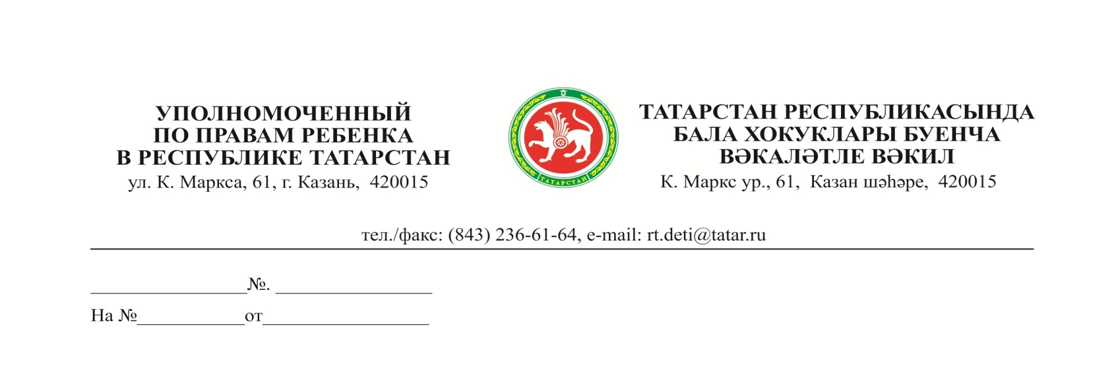
Главам
муниципальных образований
(городских округов)
Республики Татарстан
О проведении Дня правовой помощи гражданам

Уважаемые коллеги!

31 мая 2019 года Уполномоченным по правам ребенка в Республике Татарстан совместно с республиканскими министерствами и ведомствами с 10.00 до 13.00 на базе Дома дружбы народов Татарстана (г. Казань, ул. Павлюхина, д.57) запланировано проведение Дня правовой помощи гражданам, приуроченного к Международному Дню защиты детей.
Цель данного мероприятия - оказание консультативной, правовой помощи и юридической поддержки гражданам по вопросам защиты прав и интересов несовершеннолетних. В мероприятии планируется участие представителей отраслевых министерств и ведомств, реализующих отдельные полномочия в сфере обеспечения прав детей, правоохранительных органов, прокуратуры, НКО «Адвокатская палата Республики Татарстан».
В рамках Дня правовой помощи гражданам можно будет получить консультации по следующим вопросам:
- Соблюдение права ребенка на жизнь, на защиту от жестокого обращения, насилия и на безопасность;
- Соблюдение права ребенка на охрану здоровья и здоровое развитие;
- Соблюдение права ребенка жить и воспитываться в семье, в том числе по вопросам деятельности органов опеки и попечительства,
- Соблюдение прав и законных интересов ребенка в сфере образования;
- Соблюдение права на социальное обеспечение;
- Соблюдение жилищных и иных имущественных прав и законных интересов ребенка и др.
Запись на прием не требуется.
Учитывая актуальность, социальную значимость данного мероприятия, с целью широкого информирования населения о предстоящем мероприятии, прошу вас оказать содействие в проведении данного мероприятия, разместив информацию о проведении Дня правовой помощи гражданам по вопросам защиты прав и интересов несовершеннолетних на сайтах муниципальных образований, организаций, расположенных на территории района (городского округа), в СМИ.
Об итогах рассмотрения обращения прошу проинформировать Уполномоченного по правам ребенка в РТ до 29 мая 2019 т.г.

С уважением,
Г.Л.Удачина

Э.Р. Сафина, (843) 236-61-49

